Wellness pobyt v LUX HOTELU ONYX se snídaní v pokoji Komfort,1x privat wellness,1x30 min. venkovní vířivka nebo 30 min masáž, PŮVODNÍ CENA 3.930,- KČ, nyní SLEVA 16 %, cena po slevě 3.290,- Kč, připlaťte si jenom 700,- Kč* a přijďte s partnerem/kou. Za tento příplatek obdrží stejné služby jako Vy *

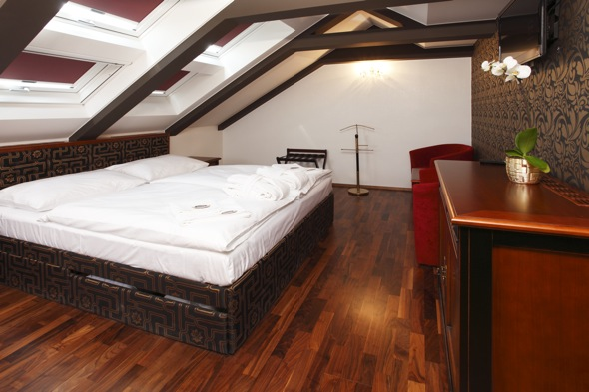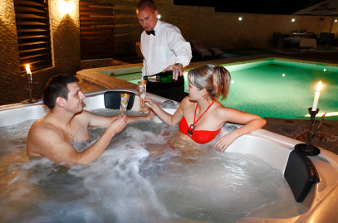

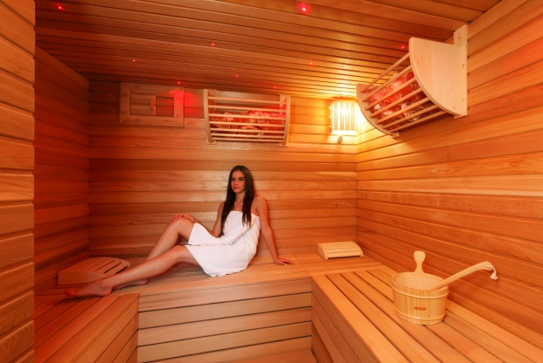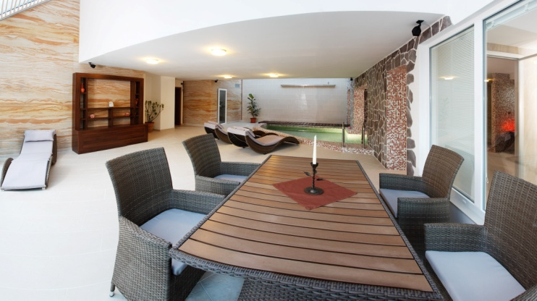
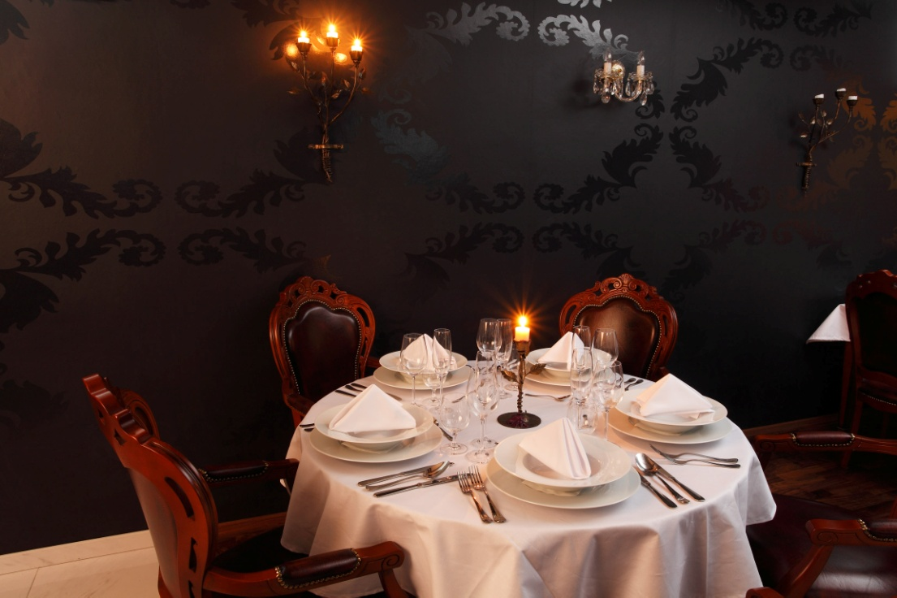
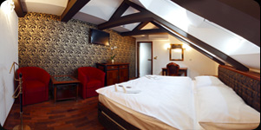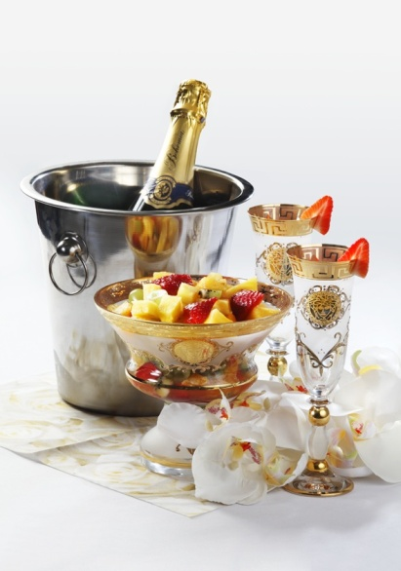

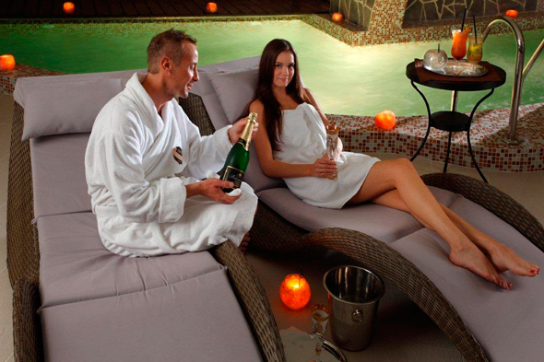
Zapálíme solné svíčky, číšník Vám otevře sekt na ledu a kuchař Vám připraví ovocnou mísu tropického ovoce. Pobyty lze uhradit z příspěvku FKSP. www.luxhotel-onyx.cz
*Podmínkou je pobyt ve stejném pokoji na druhém lůžku

